

*Z kapacitních důvodů prosíme o přihlášení u p. vychovatelky Hany Malé nebo p. vychovatelky Anny Šolcové.*

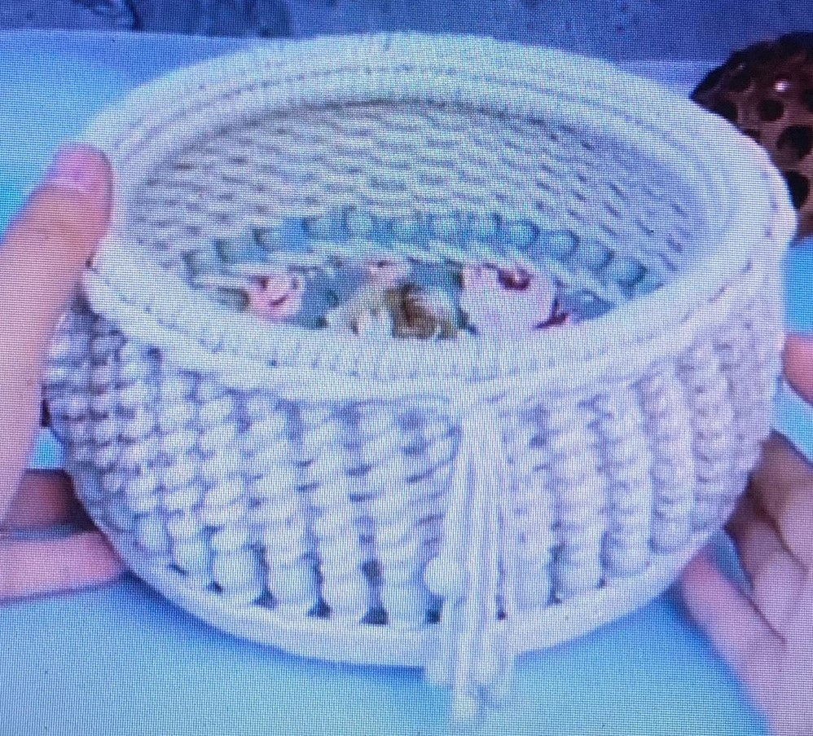

***JARNÍ DÍLNIČKY PRO RODIČE S DĚTMI***

*PŘIJĎTE SI VYROBIT KOŠÍČEK NA VAJÍČKA*

***v pondělí 3. 4. 2023***

***16:00 – 18:00 hod.***